Гуманитарный проект государственного учреждения «Петриковский центр социального обслуживания населения» ищет спонсоров
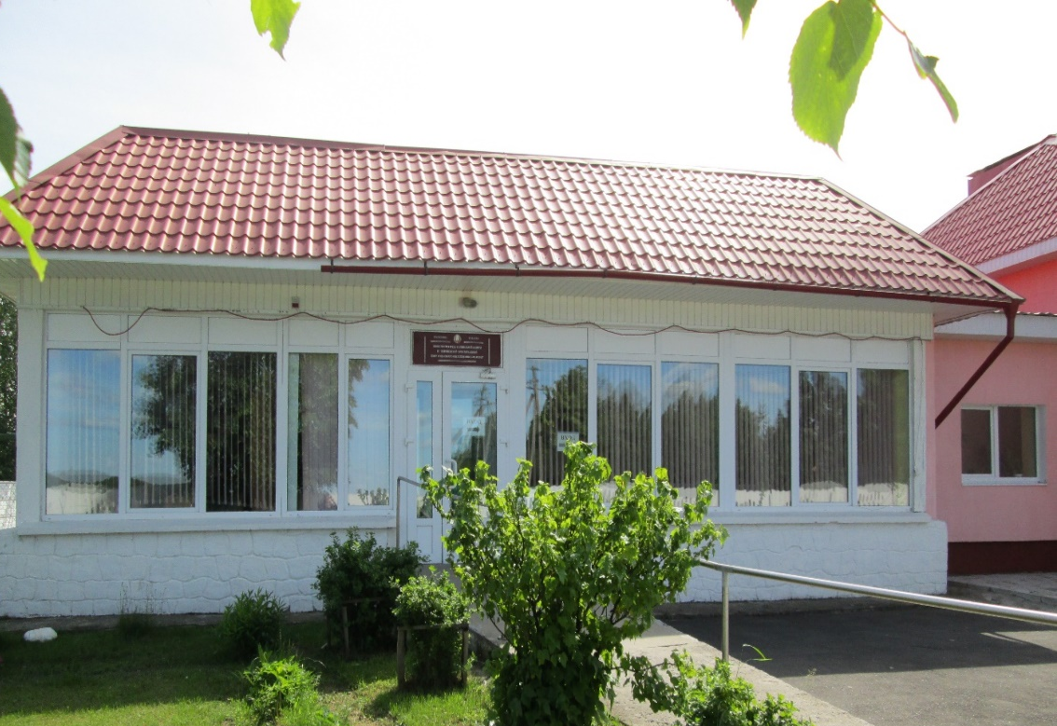
Цель проекта: интеграция в трудовую жизнь людей с ограниченными возможностями
- Наименование проекта: « Мастерская по изготовлению сувенирной продукции для людей с ограниченными возможностями на базе отделения дневного пребывания для инвалидов и граждан пожилого возраста»
- Срок реализации проекта: 2021 год
- Организация –заявитель, предлагающая проект: Учреждение «Петриковский территориальный центр социального обслуживания населения»
- Цели проекта: интеграция в трудовую жизнь людей с ограниченными возможностями, путем создания в учреждении «Петриковский территориальный центр социального обслуживания населения» специализированных рабочих мест по изготовлению сувенирной продукции в мастерской отделения дневного пребывания для инвалидов и граждан пожилого возраста
- Задачи, планируемые к выполнению в рамках реализации проекта:
- улучшение качества жизни людей с ограниченными возможностями путем создания временных рабочих мест, получения заработной платы, улучшение материального благосостояния;
- выработка мотивации к самостоятельному активному поиску работы, открытия собственного дела, ремесленничества у людей с ограниченными возможностями;
- внедрение инновационных подходов в социальной сфере (социальные услуги: совместное обучение по изготовлению сувенирной продукции как лиц с ограниченными возможностями, так и граждан пожилого возраста; социальная поддержка людей с ограниченными возможностями: предоставление рабочего места, получение заработной платы, перерасчет пенсии, улучшение материального благосостояния)
- Целевая группа: люди с ограниченными возможностями
- Краткое описание мероприятий в рамках проекта:
- организовать обучение людей с ограниченными возможностями изготовлению мелкой сувенирной продукции с привлечением волонтеров из числа людей пожилого возраста и иных;
- обеспечить создание мелкой сувенирной продукции силами участников проекта;
- наладить распространение сувенирной продукции среди жителей, туристов и гостей Петриковского района;
- оборудовать мастерскую необходимыми материалами и инструментами для реализации мероприятий проекта.
- Общий объем финансирования (в долларах США): 9000
Источник финансирования | Объем финансирования (в долларах США)
Средства донора | 7830
Софинансирование | 1170
- Место реализации проекта (область/район, город): Гомельская область, г. Петриков, ул. Первомайская, д.118а
- Контактное лицо: Сухотская Галина Павловна, директор ГУ «Петриковский ТЦСОН», 80235054096, e-mail: otdelenie.dpi1@mail.ru
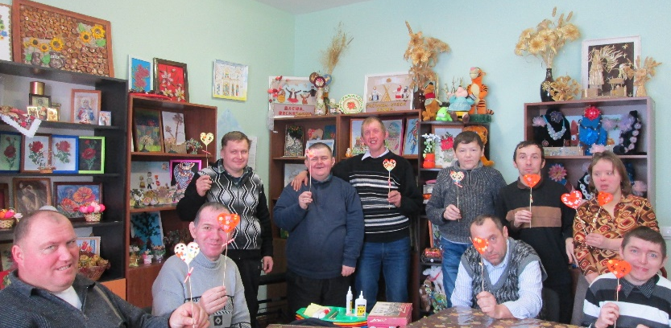

Будем рады сотрудничеству!
Humanitarian project of state institution "Petrikov Center of Social Protection of Population" is looking for sponsors
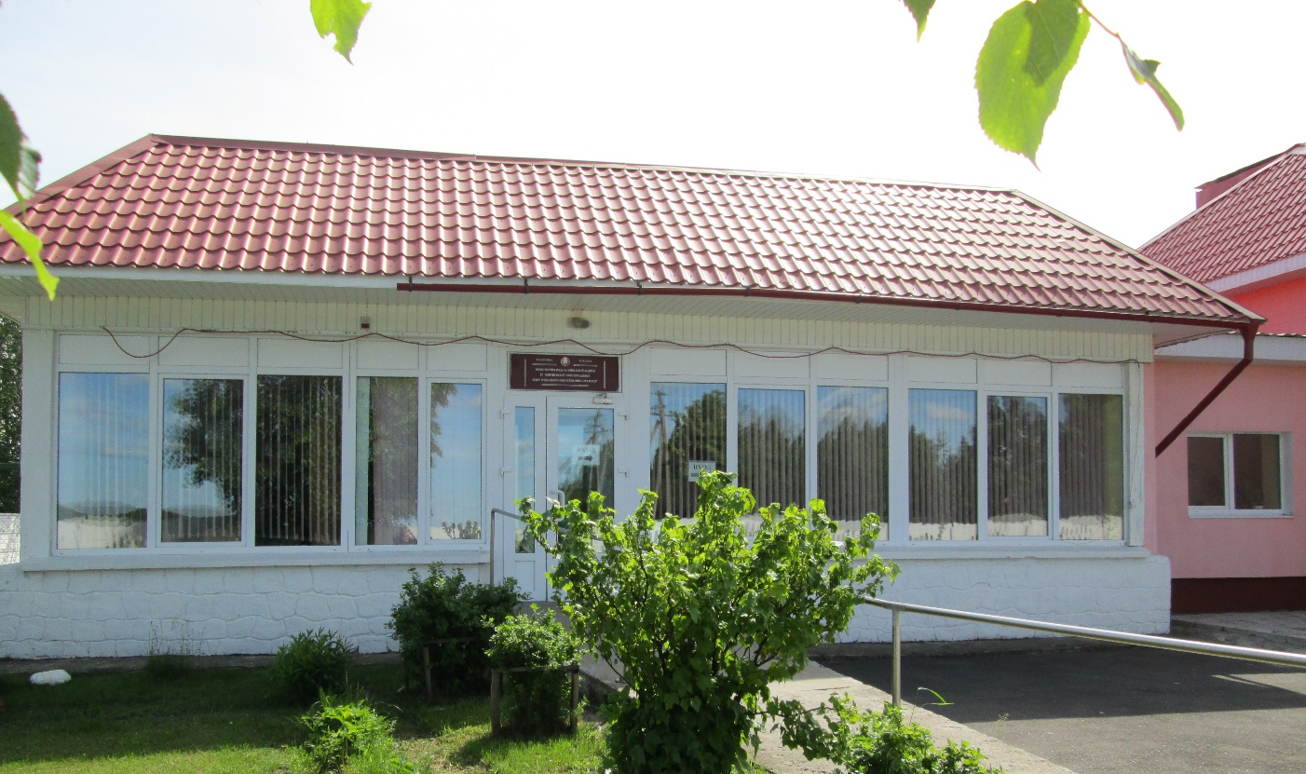
The aim of the project: integration of disabled people into the working life
- Project name:” Souvenir making workshop for disabled people on the basis of the day care department for the disabled and senior citizens “

- Project implementation period: 2021
- Organization-applicant proposing the project: Institution “Petrikov Territorial Center of Social Protection of Population”
- Project goals: integration into the working life of people with disabilities by creating specialized work places for making souvenirs at the Petrikov Territorial Center of Social Protection of Population in the day care center for the disabled and senior citizens
5. Tasks planned for implementation in the framework of the project:
- improvement of the quality of life of the disabled by creating temporary jobs, receiving wages, improving material well-being;
-the development of motivation for independent active job search, starting their own business, handicraft among people with disabilities;
- introduction of innovative approaches in the social sphere (social services: joint training in souvenir making for both disabled people and senior citizens; social support for people with disabilities: providing a workplace, receiving wages, recalculation of pensions, improvement of material well-being)

- Target group: disabled people

7. Brief description of the project activities:
- to organize training for people with disabilities in making small souvenirs with the involvement of elderly volunteers and others;
- to ensure the creation of small souvenirs by the project participants;
to arrange the distribution of souvenirs among residents, tourists and guests of the Petrikov area
- to equip the workshop with the necessary materials and tools for the implementation of project activities
- Total amount of financing (in US dollars): 9000
source of financing | Amount of financing (in US dollars)
Donor funds | 7830
Co-financing | 1170
- The place of project implementation ( region/ area, city): Gomel region, Petrikov ,Pervomayskaya street 118a.
- The contact person: Suhotskaya Galina Pavlovna, the director of «Petricov Territorial Center of Social Protection of Population», 80235054096,
e-mail: otdelenie.dpi1@mail.ru.

We will be glad to cooperate with you!

